项目说明书

登录界面：

1、手机登录，带有验证码功能（60s倒计时）

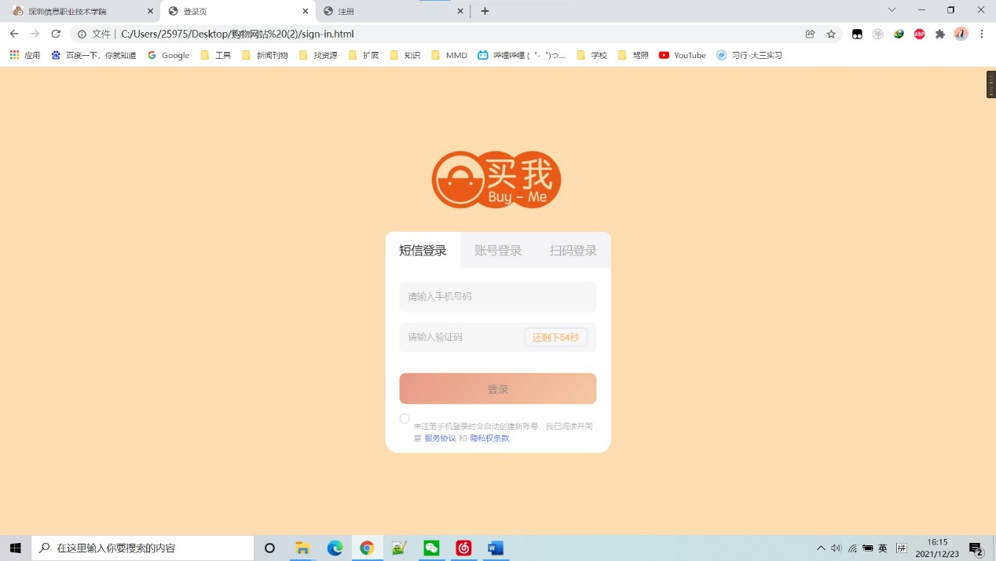

2、密码登录：显示与隐藏密码明文功能

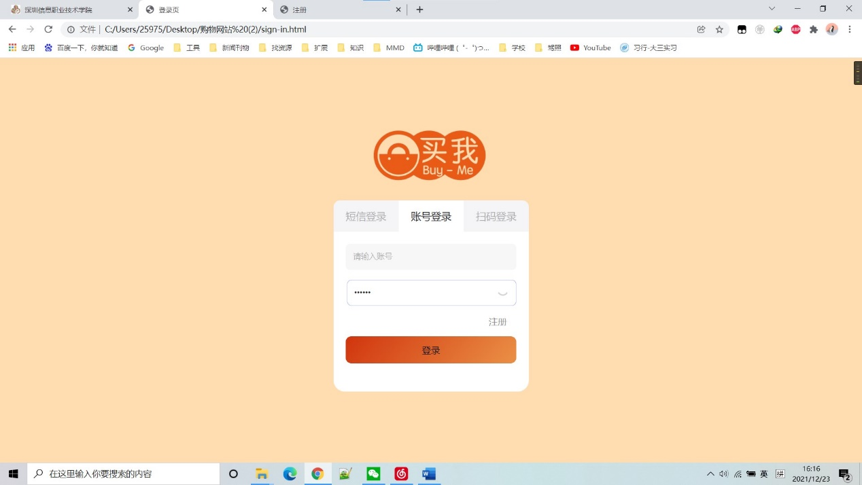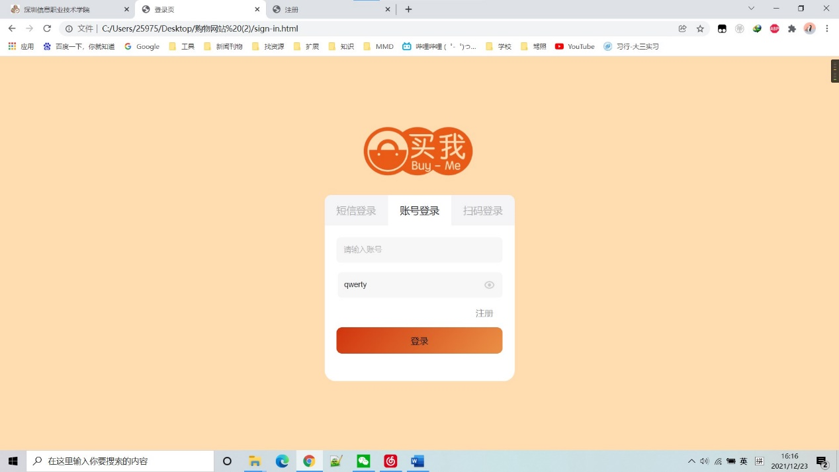

3、注册页面：判断格式是否合法，不合法会显示红色提醒文字

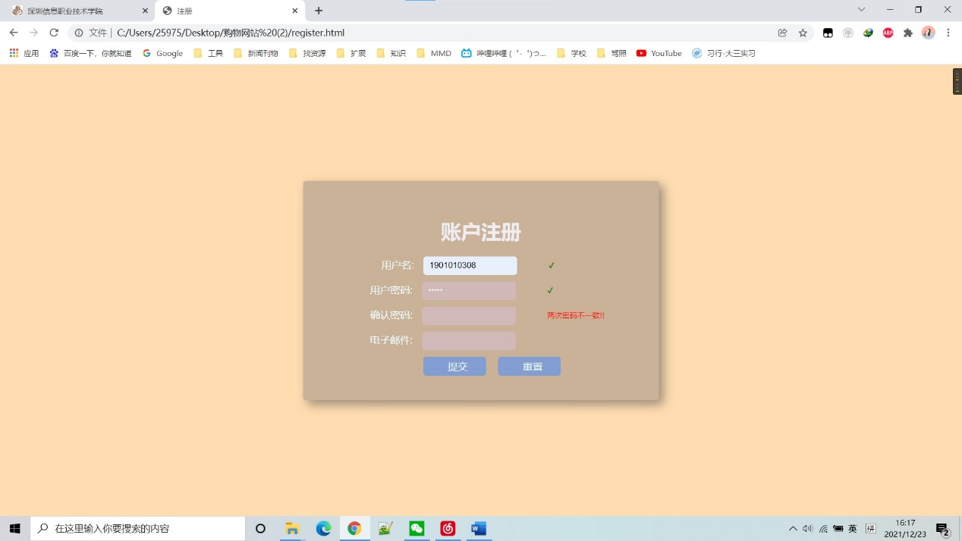

4、主页：下拉菜单、电梯导航、回到顶部

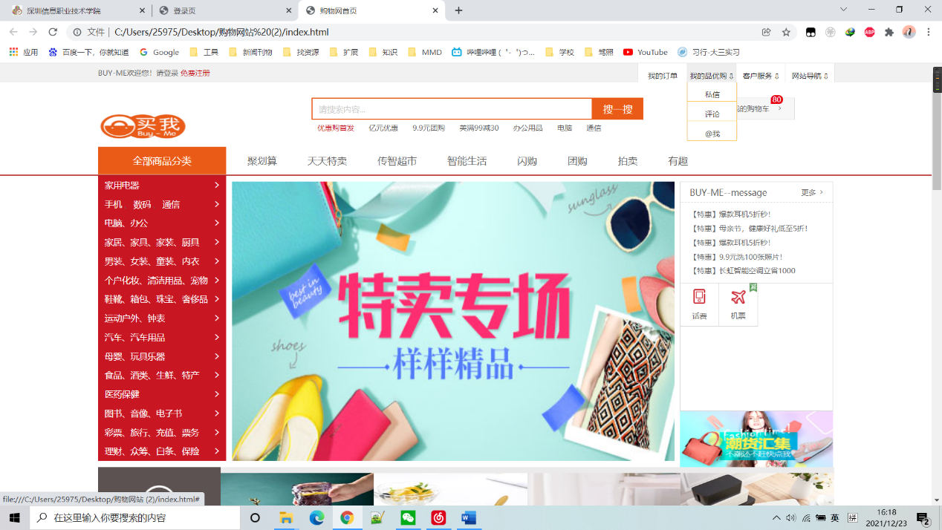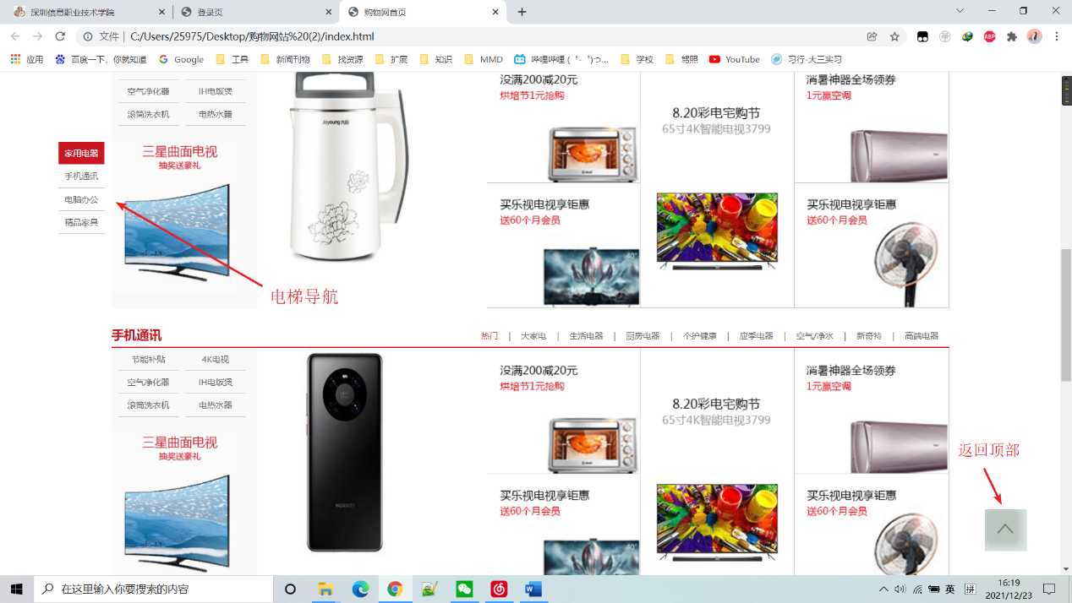

5、商品详情页：放大镜效果

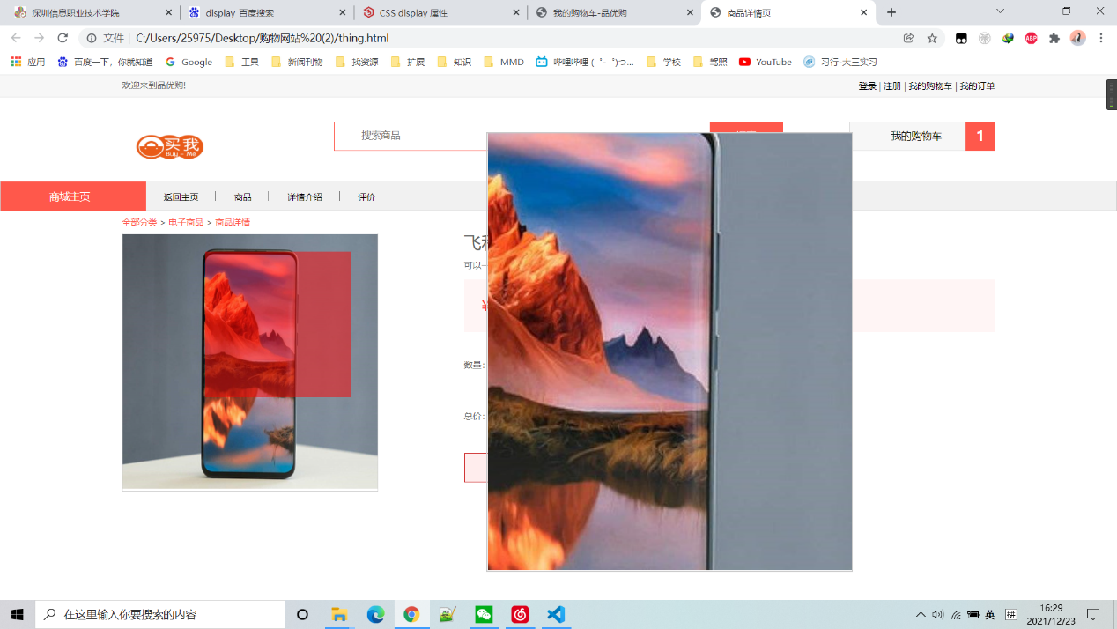

6、购物车：（商品全选，增删、小计、总计）

